БУМ ЛЕТАЮЩИХ ТАРЕЛОК -2

В конце осени 2010 года клуб ЮПитер, при активной поддержке администрации гимназии №105, организовал секцию по алтимату. Никто тогда не представлял, насколько успешным окажется проект.
Эта гимназия была выбрана не случайно, так как корни ЮПитера находятся именно здесь. Именно в школе №105 в конце 80-х годов прошлого столетия американцы познакомили советских школьников с этой замечательной игрой и настолько заразили их любовью к этому виду спорта, что, даже окончив школу, ребята продолжили тренироваться и играть.

Рассказывает основной тренер секции Константин Басос:
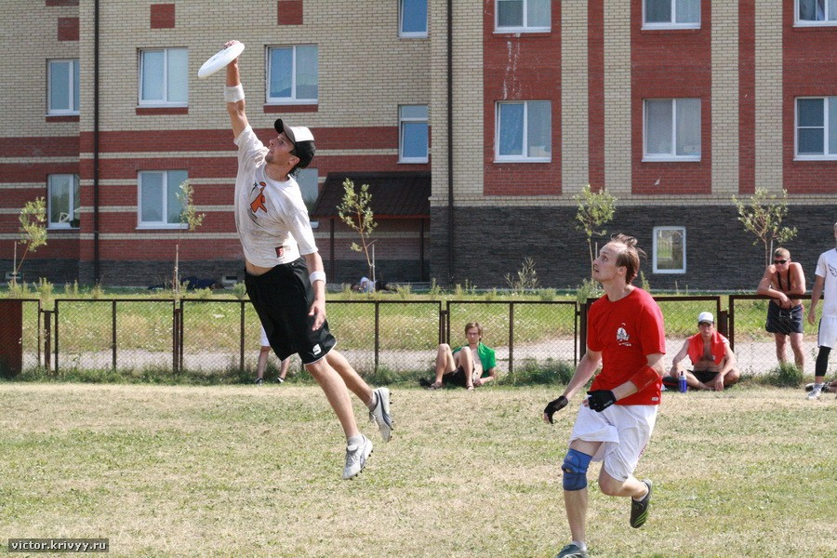
Меня всегда удивляло, как мало людей в России играют в алтимат или хотя бы знают о нем. Раньше мне часто приходилось общаться с туристами из разных стран и, заметив в моей сумке диск, большинство из них говорило: «О! Я играл(а) в алтимат в школе/колледже, и это было весело!».
Я думал: «Ну почему же у нас нет такого? Надо что-то менять!» И когда появилась возможность стать тренером секции, я согласился и был рад, что могу лично изменить сложившуюся ситуацию. Благодаря поддержке Игоря Александровича Тишкова администрация гимназии бесплатно предоставила зал, а в секцию по алтимату пришло достаточное количество заинтересованных школьников.
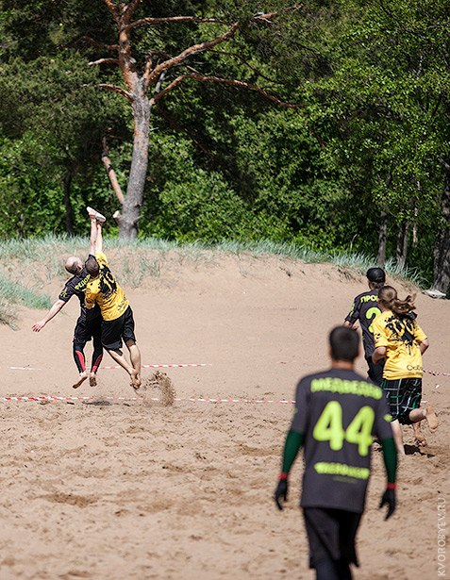
С первого занятия стало ясно: идея создания секции очень перспективна. В ребятах с первого занятия почувствовался интерес к спорту и желание учиться. Трудно передать, насколько приятно видеть, как человек, никогда раньше не державший диск в руках, с твоей помощью кидает ровный и точный пас или вовремя выбегает на диск, ловит в зоне!

Комментарий учащегося школы №239 Константина Мазурина:
« Мне эта секция нравится. Еще в прошлом году я не мог представить, что буду заниматься алтиматом серьезно, а сейчас не понимаю, как можно без этого.
Ощущается польза как для клуба, так и для каждого игрока в частности. Все школьники быстро прогрессируют, и уже в скором времени получат шанс стать полноправными членами клуба. В добавление ко всему каждый развивается в физическом плане.
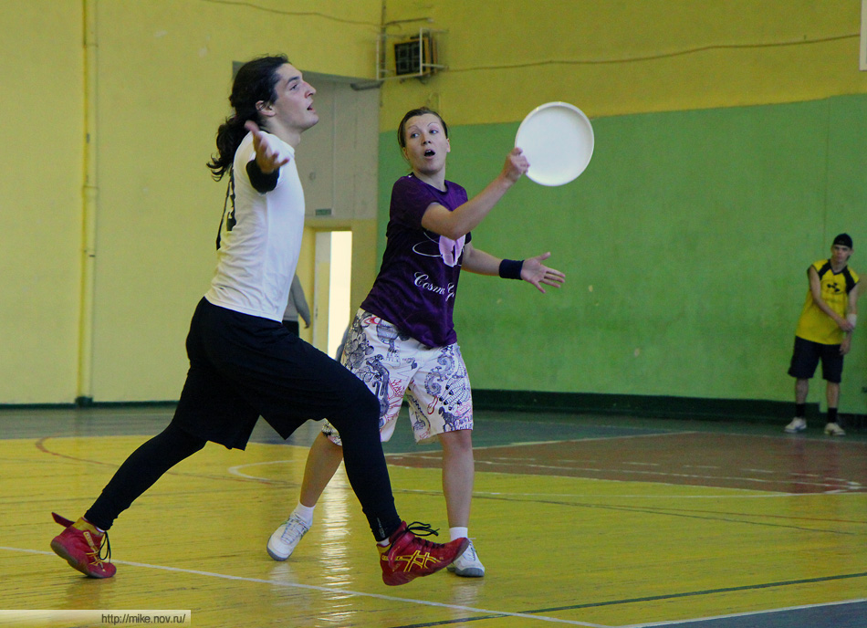
В общем, эта секция очень хорошо готовит молодых игроков к будущим победам!»
Опытные игроки клуба помогают проводить каждое занятие в секции, передавая частичку своего бесценного опыта. Осознание того, что ты приложил руку к формированию и обучению, вполне возможно, будущих чемпионов, дарит уйму положительных эмоций.
В марте прошел пляжный турнир в помещении «Оазис #11», и «наши школьники» приняли в нем участие. Было очень приятно смотреть на игру ребят, да и у них остались приятные впечатления от знакомства с сообществом игроков и погружения в атмосферу турнира.
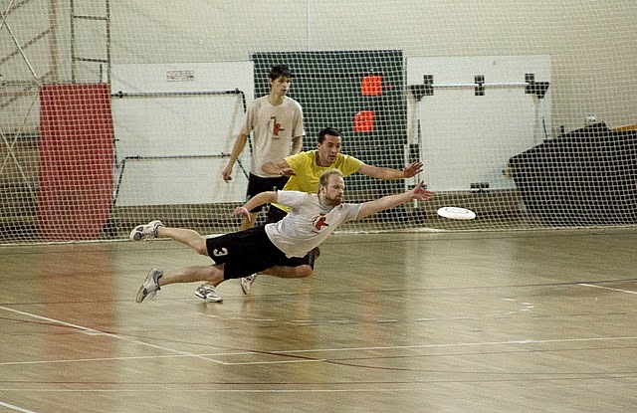
Комментарий учащейся Гимназии №105 Марии Бондарчук:
«”Оазис” – мой первый турнир; для меня это бесценный опыт. Очень приятно, что была такая замечательная атмосфера и все быстро сыгрались несмотря на то, что команды составлены жеребьевкой. Огромное спасибо опытным игрокам, с пониманием отнесшимся к моему небольшому опыту игры, за поддержку. Оказаться в тройке лучших команд – неожиданно, и от этого еще приятней. От игр осталась масса положительных впечатлений: потрясающий командный дух и отличное настроение!»
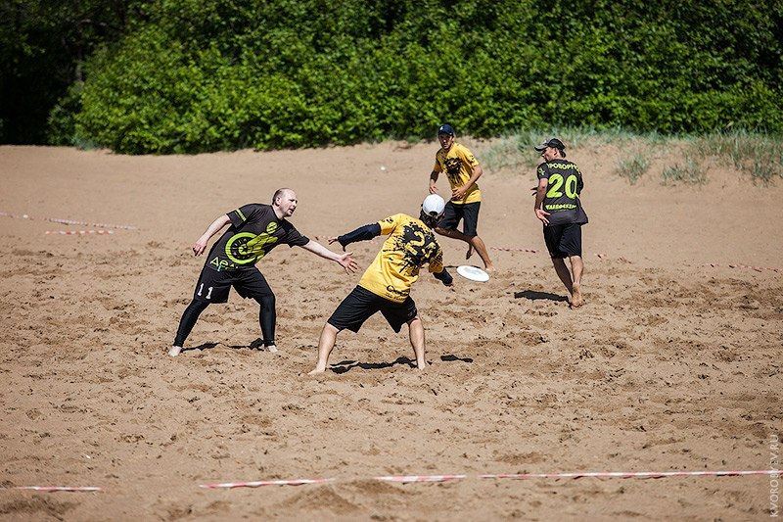
В завершение хочу сказать, что идея «алтимата после уроков» показала, какой заряд положительных эмоций можно получить, обучая спорту, который нравится. Парням и девушкам секции желаю быстрее расти в алтимате и стать самыми молодыми Чемпионами Мира!
Что же привлекает людей в этом спорте? В чём отличие алтимата от других видов? Одним нравится полёт диска, другим – возможность ездить в разные страны на турниры, как со своей командой, так и самому, но всем, несомненно, нравится дружеская атмосфера, царящая в нём.
Секция ждёт всех. И парней, и девушек. А особенно тех, кто думает, что фрисби – это только пляжное развлечение, а не спорт.

В этом году команда ЮПитер стала чемпионом России. Это уже седьмой титул за четырнадцатилетнюю историю чемпионата страны.
